FAIRE DE LA BALADODIFFUSION SANS CONNECTION INTERNET AVEC LES TELEPHONES DES ELEVES…C’EST POSSIBLE !
Source : https://bibliobox.net/blog/post/2014/04/28/construire-sa-bibliobox-mr3020

Construire sa BiblioBox avec un MR3020
Par Biblioveilleur le lundi, 28 avril 2014, 12:35 - Tutoriels - Lien permanent
Grâce à sa campagne de crowdfunding, Jason Griffey a pu développer une v2 de sa LibraryBox. La v2 apporte des changements majeurs à la BiblioBox. D’une part, l’installation est simplifiée. D’autre part, la v2 dispose de nouvelles fonctionnalités comme l’intégration de statistiques et un accès en FTP pour administrer sa BiblioBox.
Nous vous proposons ci-dessous un tutoriel pour construire votre BiblioBox. Ce tuto est librement inspiré de celui de Jason Griffey

Matériel nécessaire

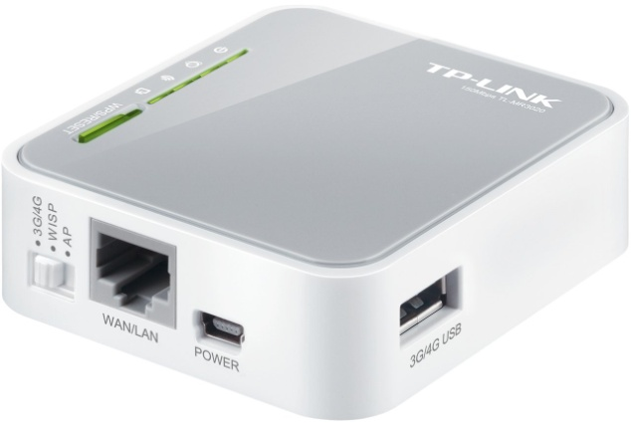
- Un routeur TP-Link MR3020 (25 € sur Amazon !)
- Une clé USB formatée en FAT32 (4GO minimum, plus votre clé dispose d’une grande capacité de stockage, plus vous pourrez stocker des contenus)

Première étape : télécharger le firmware et le dossier d’installation LibraryBox
- Télécharger le firmware OpenWRT adapté au routeur MR-3020
- Télécharger le dossier d’installation LibraryBox (format zip)
- Dézipper le fichier d’installation et copier le dossier Install ET le firmware sur votre clé usb formatée en FAT32. Votre clé devrait donc contenir uniquement le fichier Install et le firmware.
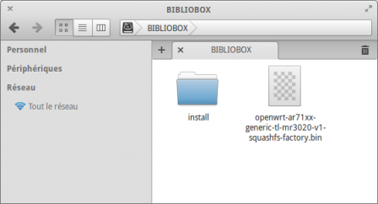
- Brancher la clé usb (en FAT32) sur le port usb du routeur
- Basculer le sélecteur du routeur (sur la tranche) en mode WISP
- Brancher le routeur à l’ordinateur via le câble ethernet et alimenter électriquement le routeur via un port usb de l’ordinateur. Si vous utilisez un ordinateur portable, pensez à couper le wifi de votre appareil pour éviter tout risque de conflit.
- Ouvrir un navigateur (libre de préférence ^^) web et taper l’adresse : http://192.168.0.254 (adresse pour le MR3020)
- Saisir l’identifiant et le mot de passe par défaut : admin admin
- Une fois connecté, se rendre dans System Tools > Firmware upgrade et sélectionner le firmware OpenWRT téléchargé à l’étape 1 <!> Edit 14/04/2015 : Sélectionner le fichier depuis votre ordinateur et ne tentez pas de le trouver sur la clé branchée à la box.
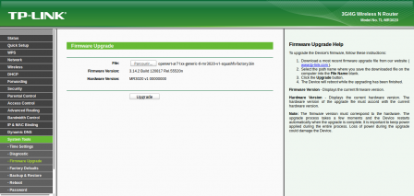
- Patienter pendant l’installation du firmware OpenWRT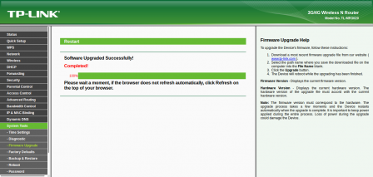
- Après la mise à jour du firmware, le routeur redémarrera. Ne pas débrancher le routeur ni débrancher le câble ethernet pendant l’installation du firmware. L’installation complète de la BiblioBox dure approximativement 10 minutes. Attention : ne pas s’inquiéter quand le site 192.168.0.254 affiche un message d’erreur type ce site web n’est pas accessible. L’installation est en train de se faire.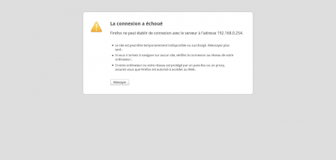
- Au terme de la dizaine de minutes et une fois que les voyants du routeur ont arrêté de clignoter, vous disposez d’une BiblioBox opérationnelle. Vous pouvez débrancher le routeur, débrancher la clé usb pour y charger des contenus.
Attention :
- Nommer les fichiers simplement sans accent ni caractères spéciaux.
- Charger les contenus sur votre clé dans « library box », « shared »
- Les formats ne sont pas tous lisibles mais les mp3, mp4 et flv passent sans problèmes.
Petite astuce :
Les élèves n’ont pas tous des téléphones et parfois certains se les font confisquer pour de très bonnes raisons alors pensez à avoir toujours avec vous des doubles (voire plus) jack pour qu’ils puissent se mettre à plusieurs sur un téléphone.
Pour plus de fonctionnalités, n’hésitez pas à aller sur le site dont les informations ci-dessus sont tirées.

